.
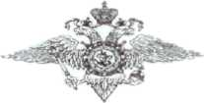

МВД РОССИИ
ГУВД по Иркутской области
Drobot_76@mail.ru
Управление государственной Дробот Е.В.
инспекции безопасности дорожного движения
664003, Иркутск,
ул. Володарского, 2А
тел. 21-27-27
03/08/09 №- 22|14-Д-3 ИО
Уважаемый Евгений Владимирович!
На Ваше обращение, поступившее на официальный сайт 09.07.2009
года сообщаем, что в соответствии с требованиями пункта 6 приложения 1
«О проведении государственного технического осмотра
автомототранспортных средств и прицепов к ним ГИБДД МВД Российской Федерации» утвержденным постановлением Правительства РФ от 31 июля 1998 г. № 880 , для проведения государственного технического осмотра собственник (представитель собственника) обязан предоставить в Государственную инспекцию документ, подтверждающий право владения или пользования и (или) распоряжения транспортным средством. В соответствии с ст. 185 ГК РФ для прохождения государственного технического осмотра достаточно предъявить доверенность в простой письменной форме с указанием в ней операции на проведения ГТО.

исп. Адамович А.Н. тел. 21-27-28
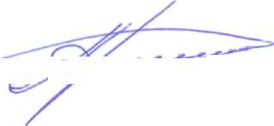
И.о. зам. начальника₋₌₌₌^__{гт}_^^'*' И.В. Арсентьев

